
Wojewódzki Inspektorat Ochrony Roślin i Nasiennictwa
Delegatura Piotrków Tryb. ul. Dworska 13, 97-300 Piotrków Tryb.
tel. (44) 646 73 54, fax. (44) 646 68 62
e-mail: d-piotrkow-trybunalski@piorin.gov.pl

KOMUNIKAT O ZAGROŻENIU UPRAW ROŚLIN

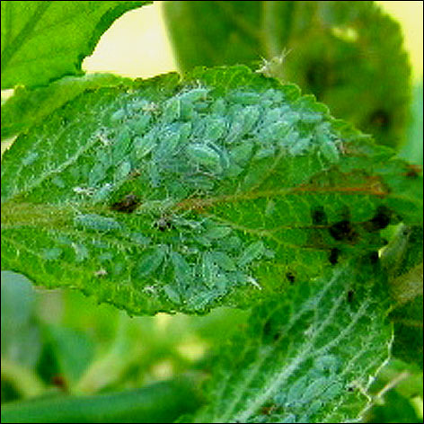
Województwo: łódzkie
Powiat: łódzki wschodni
Agrofag: Mszyce
Roślina: Jabłoń
Data publikacji komunikatu: 02.05.2016r.

Na jabłoniach pojawiły się mszyce.

Decyzję o sposobie i terminie zwalczania mszyc na jabłoni należy podjąć po przeprowadzeniu obserwacji.

Do najważniejszych gatunków mszyc występujących na jabłoni należą: mszyca jabłoniowo-babkowa, mszyca jabłoniowo-zbożowa, mszyca jabłoniowa.

Stadium zimującym mszyc są jaja, z których wiosną wylęgają się larwy. Dorosłe mszyce i larwy żerują
na liściach, młodych pędach, pąkach i na owocach wysysając z nich soki. Rozwojowi mszyc sprzyjają ciepła wiosna i lato o małej ilości opadów. W sprzyjających warunkach atmosferycznych dochodzi do ich masowego rozmnażania się (np. mszyca jabłoniowa może dać 10-16 pokoleń w ciągu roku).

Progiem ekonomicznego zagrożenia jest stwierdzenie:
- w okresie ukazywania się pierwszych liści – 10 pąków zasiedlonych przez mszyce w próbie 200 pąków.
- w okresie późniejszym (po kwitnieniu):
  - 1 drzewo z koloniami mszyc w próbie 50 drzew (mszyca jabłoniowo-babkowa) oraz
  - 15 pędów z koloniami mszyc w próbie 150 pędów (mszyca jabłoniowa)

Zabiegi zwalczające przeprowadza się po przekroczeniu progów szkodliwości w danym terminie obserwacji, odpowiednio dobierając środki ochrony roślin. Liczebność mszyc na plantacjach ograniczają biedronki, pasożytnicze muchówki z rodziny bzygowatych oraz złotooki, a także chłodna, obfitująca w częste opady deszczu pogoda.
Środki ochrony roślin:
Dostęp do informacji o środkach ochrony roślin dopuszczonych do obrotu i stosowania przez Ministra Rolnictwa i Rozwoju Wsi:

- Wyszukiwarka dająca możliwość łatwego uzyskania informacji o zalecanych środkach ochrony roślin w danych uprawach, na danego agrofaga - kliknij tutaj (http://www.minrol.gov.pl/pol/Informacje-branzowe/Wyszukiwarka-srodkow-ochrony-roslin),
- Etykiety stosowania środków ochrony roślin dopuszczonych do obrotu i stosowania zezwoleniem Ministra Rolnictwa i Rozwoju Wsi - kliknij tutaj (http://www.bip.minrol.gov.pl/DesktopDefault.aspx?TabOrgId=648&LangId=0).

Uwagi:
Zaleca się wykonywać zabiegi środkami ochrony roślin z uwzględnieniem stosowania w pierwszej kolejności metod biologicznych, agrotechnicznych i hodowlanych oraz metody integrowanej.
Zgodnie z ustawą o środkach ochrony roślin:
- Środki ochrony roślin mogą być stosowane jeżeli zostały dopuszczone do obrotu i stosowania.
- Środki ochrony roślin należy stosować w taki sposób, aby nie stwarzać zagrożenia dla zdrowia ludzi, zwierząt oraz dla środowiska, w tym przeciwdziałać zniesieniu środków ochrony roślin na obszary i obiekty niebędące celem zabiegu z zastosowaniem tych środków oraz planować stosowanie środków ochrony roślin z uwzględnieniem okresu, w którym ludzie będą przebywać na obszarze objętym zabiegiem.
- Środki ochrony roślin stosuje się sprzętem sprawnym technicznie.
- Zabieg z zastosowaniem środków ochrony roślin przeznaczonych dla użytkowników profesjonalnych może być wykonywany przez osoby przeszkolone, zgodnie z art. 41 w/w ustawy.
- Profesjonalni użytkownicy środków ochrony roślin są zobowiązani do prowadzenia dokumentacji dotyczącej stosowanych przez nich środków ochrony roślin i przechowywania jej przez co najmniej 3 lata.

Kierownik Delegatury w Piotrkowie Tryb.
Józef Greger

